云南省耕地质量监测报告（2023年）

2023年，按照农业农村部工作部署，云南省结合高标准农田建设和耕地质量保护与提升行动，逐步扩大耕地质量监测点规模，不断丰富监测内容，更新完善监测点基础信息及设施，构建完善了全省不同耕地类型、不同施肥水平的耕地质量监测网络体系，全省每10万亩1个监测点的监测网络已经建成，共有950个监测点。本报告基于20个国家级和54个省级长期点位监测点最新数据编写发布。

一、耕地质量长期定位监测点布局

（一）按农业区划分
从国家级耕地质量监测点九大农业区划布局来看，农业区划属西南区（川滇高原山地农林牧区）的有44个，占监测点总数的59.46%；属华南区（滇南农林区）的有29个，占监测点总数的39.19%；属青藏区（川藏林农牧区）的有1个，占监测点总数的1.35%。
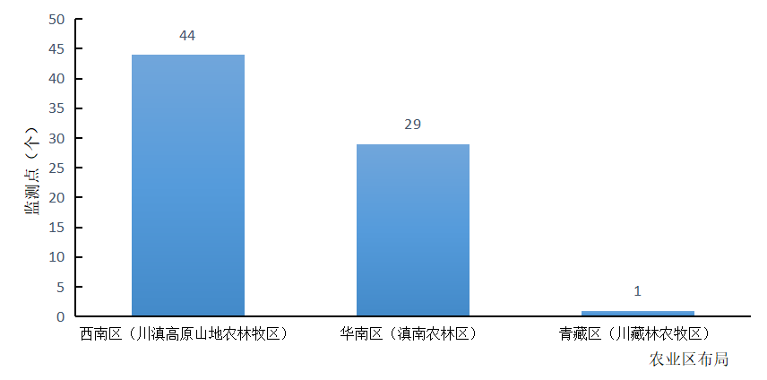
图1 云南省耕地质量监测点在农业区划上的分布

（二）按主要土壤类型布局
我省耕地质量长期定位监测点共涵盖10个主要土类，占土壤类型总数（60个）的16.67%，基本覆盖了云南省主要耕作土类，主要分布在水稻土、红壤、黄壤、赤红壤、黄棕壤上，其中，在水稻土上共设有监测点34个，占监测点总数的45.95%；在红壤上共设有监测点23个，占监测点总数的31.06%；在黄壤上共设有监测点5个，占监测点总数的6.76%；在赤红壤上共设有监测点5个，占监测点总数的6.76%；在黄棕壤上设有监测点2个，占监测点总数的2.70%。此外，在紫色土、石灰（岩）土、燥红土、砖红壤、山地草甸土上设有监测点各1个，占监测点总数的6.76%。
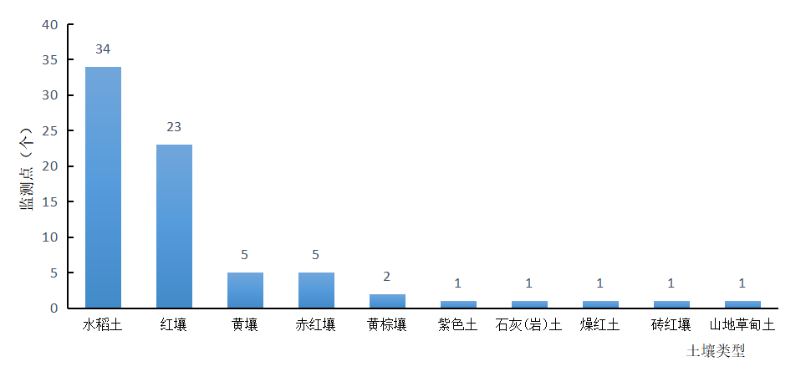
图2 云南省耕地质量监测点在土壤类型上的分布

（三）按土地利用方式划分
耕地质量监测点在旱地/水浇地、水田上各有监测点52个和22个，分别占监测点总数的70.27%和29.73%。
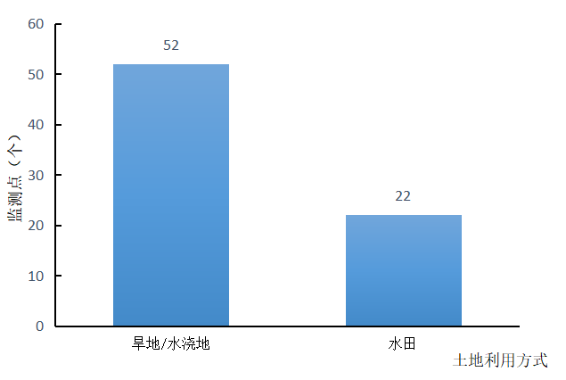
图3 云南省耕地质量监测点在土地利用方式上的分布

（四）按种植制度划分
国家级耕地质量监测点种植制度包括一年一熟、一年两熟、一年三熟和两年三熟等。我省耕地质量监测点中，种植制度大部分为一年两熟，监测点数有72个，占比97.30%；此外，一年一熟的监测点1个，占比为1.35%，位于迪庆藏族自治州香格里拉市小中甸镇；一年三熟的监测点1个，占比为1.35%，分布在德宏傣族景颇族自治州芒市遮放镇。
耕地质量监测点种植作物主要包括：粮食作物65个（玉米、水稻、小麦、马铃薯），占比87.84%；经济作物5个（烤烟、油菜、豆类），占比6.76%；果菜茶类4个（均为蔬菜），占比5.41%。
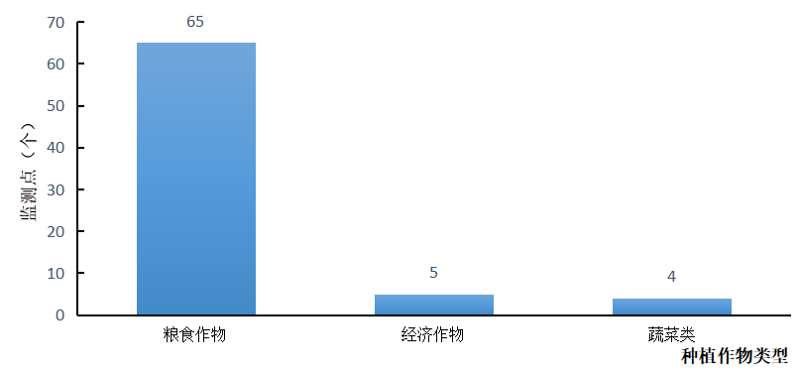
图4 云南省耕地质量监测点在种植作物上的分布

二、云南省耕地质量监测现状
按照《云南省耕地质量监测管理办法》和《耕地质量监测技术规程》（NY/T1119-2019）要求，各监测点在每年最后一次作物收获后取耕层土壤样品，监测土壤pH、有机质、全氮、速效磷、速效钾等指标，目前，已采集2022年、2023年2年的土壤样品。现对2023年年度耕地质量监测现状进行分析，耕地土壤pH、有机质、全氮、有效磷、速效钾以及碳氮比的分级标准见下表：
表1 耕地土壤pH值分级标准
碱性 | 弱碱性 | 中性 | 弱酸性 | 酸性 | 强酸性
>8.5 | （7.5～8.5） | （6.5～7.5） | （5.5～6.5） | （4.5～5.5） | ≤4.5
表2 耕地质量监测主要指标分级标准
指标 | 1级（高) | 2级（较高) | 3级（中) | 4级（较低) | 5级（低)
有机质（g/kg） | ＞40 | （30～40） | （20～40） | （10～20） | ≤10
全氮（g/kg） | ＞2 | （1.5～2） | （1～1.5） | （0.75～1） | ≤0.75
水解性氮（mg/kg） | >200 | （150～200） | （100～150） | （65～100） | ≤65
有效磷（mg/kg） | ＞40 | （30～40） | （20～40） | （10～20） | ≤10
速效钾（mg/kg） | >200 | （150～200） | （100～150） | （50～100） | ≤50
碳氮比标准 | 代表含义
低碳氮比（C/N<10） | 土壤中氮的含量相对较高，而碳的含量相对较低。这种土壤通常具有高度分解的有机物，分解速率快，养分供应充足。
中等碳氮比（10<C/N<20) | 土壤中碳和氮的含量相对平衡。这种土壤具有良好的有机质分解速率和养分供应能力。
高碳氮比（C/N>20) | 土壤中碳的含量相对较高，而氮的含量相对较低。这种土壤具有较慢的有机物分解速率，氮的供应可能相对较少。
表3 耕地质量监测碳氮比分级标准

（一）土壤pH
1.云南省耕地土壤pH总体概况
2023年全省耕地质量监测点土壤pH变化范围为4.3-8.2，平均值为6.27，云南省耕地质量监测点土壤pH整体处于中性偏酸水平，其中，弱碱性土壤7个，占比9.46%；中性土壤27个，占比36.49%；弱酸性土壤15个，占比20.27%；酸性土壤21个，占比28.38%；强酸性土壤4个，占比5.41%。
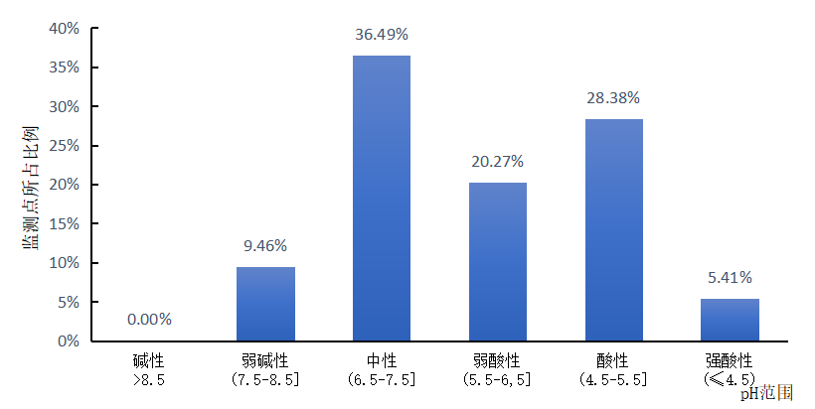
图5 云南省耕地质量监测点土壤pH分布
2.不同土壤类型pH变化
土壤pH与土壤类型密切相关，耕地质量监测点中燥红土的pH最高，呈弱碱性，为7.8，其次为砖红壤、山地草甸土、水稻土pH呈中性，分别为7.4、6.9和6.81；红壤、黄壤、石灰（岩)土pH为弱酸性，分别为5.87、5.52、5.6；赤红壤、黄棕壤、紫色土的pH均为酸性，分别为5.44、5.05、5。
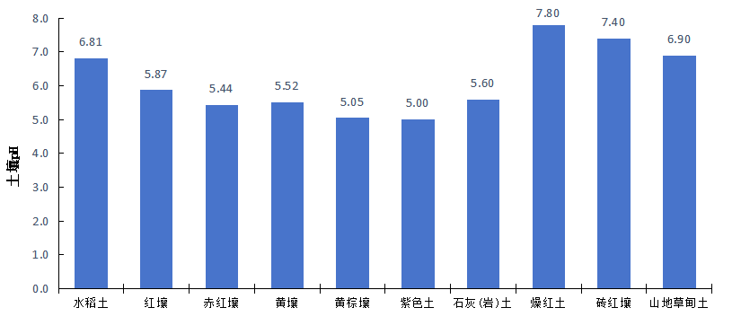
图6云南省耕地质量监测点不同类型土壤pH

（二）土壤有机质
1.云南省耕地土壤有机质总体概况
2023年全省耕地质量监测点土壤有机质含量变化范围为11.2-259 g/kg，平均值38.01 g/kg，土壤有机质整体处于中偏高水平，其中，土壤有机质含量>40 g/kg的监测点有20个，占比27.03%；土壤有机质含量为30-40 g/kg的监测点有20个，占比27.03%；土壤有机质含量为20-30g/kg的监测点有23个，占比31.08%；土壤有机质含量为10-20g/kg的监测点有11个，占比14.86%。
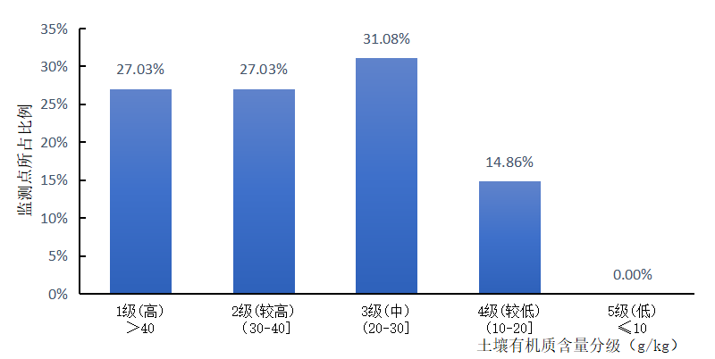
图7 云南省耕地质量监测点土壤有机质分布
2.不同土壤类型有机质变化
耕地质量监测点不同土壤类型有机质含量差别较大，山地草甸土、黄棕壤、黄壤和水稻土的有机质含量高，分别为49g/kg、48.6g/kg、42.52g/kg和42.77g/kg，其次为红壤，有机质含量为35.37g/kg；赤红壤、燥红土和石灰（岩）土有机质含量处于中等水平，分别为22.32g/kg、21g/kg和20.4g/kg；紫色土和砖红壤的有机质含量较低，分别为18.8g/kg和14.6g/kg。
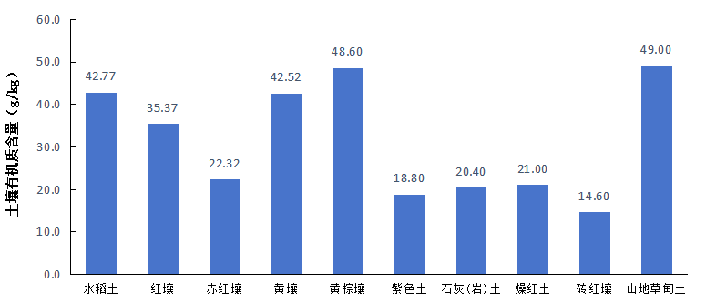
图8 云南省耕地质量监测点不同类型土壤有机质

（三）土壤全氮
1.云南省耕地土壤全氮总体概况
2023年云南省耕地质量监测点土壤全氮含量变化范围为0.73-5.45 g/kg，平均值1.97 g/kg，全省耕地质量监测点土壤全氮含量整体处于中偏高水平，其中，土壤全氮含量>2g/kg的监测点有30个，占比40.54%；土壤全氮含量为1.5-2 g/kg的监测点有13个，占比17.57%；土壤全氮含量为1-1.5 g/kg的监测点有25个，占比33.78%；土壤全氮含量为0.75-1g/kg的监测点有4个，占比5.41%；土壤全氮含量≤0.75g/kg的监测点有2个，占比2.7%。
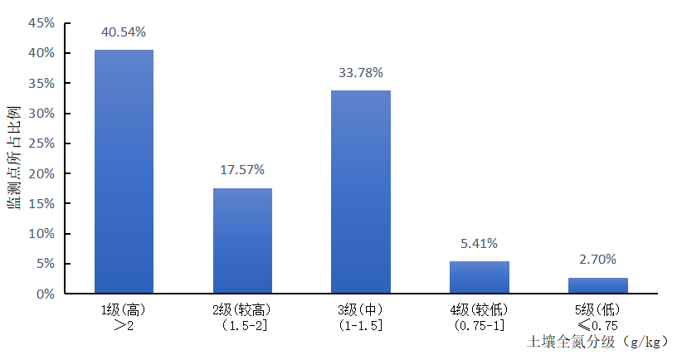
图9 云南省耕地质量监测点土壤全氮分布
2.不同土壤类型全氮变化
耕地质量监测点不同类型土壤全氮与有机质变化基本一致，且不同土壤类型间全氮含量差别较大，黄棕壤、山地草甸土、黄壤和水稻土的全氮含量较高，分别为2.75g/kg、2.51g/kg、2.16g/kg和2.16g/kg，其次为红壤，为1.83g/kg；赤红壤、紫色土、石灰岩土、燥红土和砖红壤全氮含量处于中等水平，分别为1.22g/kg、1.09g/kg、1.09g/kg、1.17g/kg和0.83g/kg。
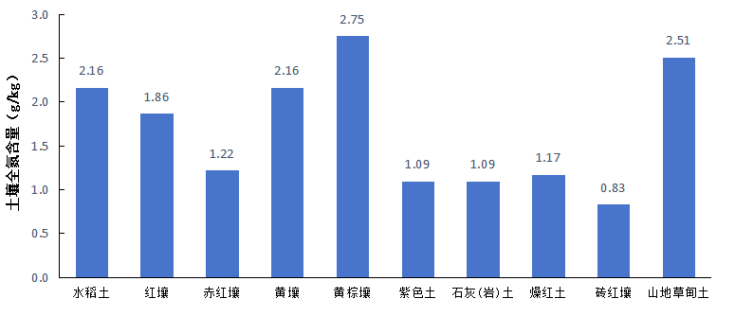
图10 云南省耕地质量监测点不同类型土壤全氮

（四）土壤有效磷
1.云南省耕地土壤有效磷总体概况
2023年云南省耕地质量监测点土壤有效磷含量变化范围为4.1-281.3 mg/kg，平均值为41.44 mg/kg，云南省耕地质量监测点土壤有效磷含量整体处于中偏高水平，其中，土壤有效磷含量>40 g/kg的监测点有26个，占比35.14%；土壤有效磷含量在30-40 g/kg的监测点有7个，占比9.46%；土壤有效磷含量在20-30 g/kg的监测点有16个，占比21.62%；土壤有效磷含量在10-20 g/kg的监测点有15个，占比20.27%；土壤有效磷含量≤10 g/kg的监测点有10个，占比13.51%。
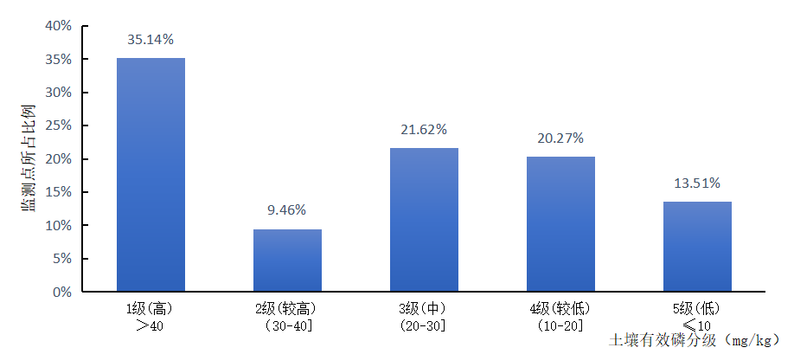
图11 云南省耕地质量监测点土壤有效磷分布
2.不同土壤类型有效磷变化
不同类型土壤有效磷含量差别较大，红壤、黄棕壤和砖红壤的有效磷含量最高，分别为59.20 mg/kg、50.5 mg/kg和43.7 mg/kg，其次为水稻土、赤红壤和黄壤，分别为34.28 mg/kg、31 mg/kg和36.44 mg/kg；紫色土、石灰岩土、燥红土和山地草甸土有效磷含量较低，分别10.5 mg/kg、19 mg/kg、12.7 mg/kg和15.4 mg/kg。
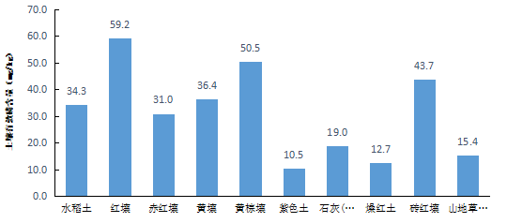
图12 云南省耕地质量监测点不同类型土壤有效磷

（五）土壤速效钾
1.云南省耕地土壤速效钾总体概况
2023年云南省耕地质量监测点土壤速效钾含量变化范围为22-990 mg/kg，平均值198.5 mg/kg，全省耕地质量监测点土壤速效钾含量整体处于中偏高水平，其中，土壤速效钾含量>200 mg/kg的监测点有28个，占比37.84%；土壤速效钾含量为150-200 mg/kg的监测点有12个，占比16.22%；土壤速效钾含量为100-150 mg/kg的监测点有13个，占比17.57%；土壤速效钾含量为50-100 mg/kg的监测点有17个，占比22.97%；土壤速效钾含量≤50 mg/kg的监测点有4个，占比5.41%。
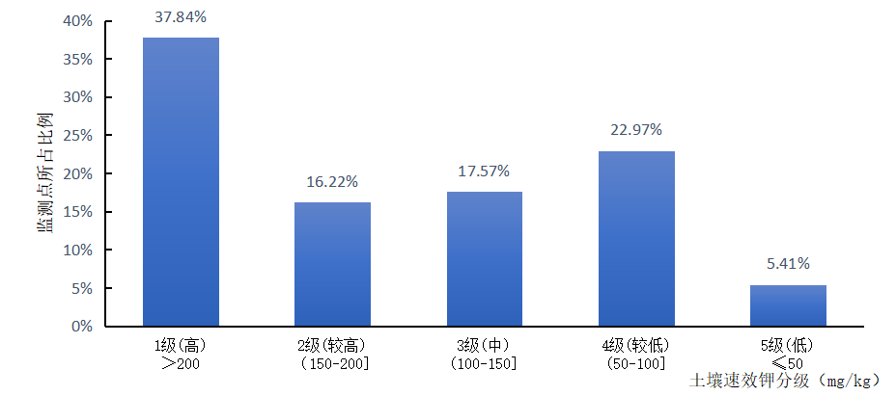
图13 云南省耕地质量监测点土壤有效钾分布
2.不同土壤类型速效钾变化
不同类型土壤速效钾含量差别较大，燥红土、红壤和黄壤的速效钾含量较高，分别为990 mg/kg、218.30 mg/kg和250.0 mg/kg，其次为水稻土和赤红壤，为178.09 mg/kg、169.60 mg/kg；石灰（岩）土速效钾含量中等，为139mg/kg；黄棕壤、紫色土和砖红壤速效钾含量较低，分别为98mg/kg、62mg/kg和79mg/kg；山地草甸土速效钾含量最低，为49 mg/kg。

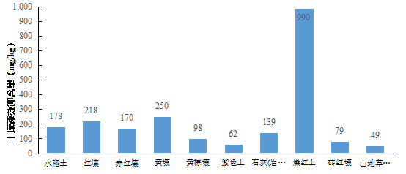
图14 云南省耕地质量监测点不同类型土壤速效钾

（六）土壤碳氮比
1.云南省耕地土壤碳氮比总体概况
2023年全省耕地质量监测点土壤碳氮比（C/N）变化范围为7.47-27.57，平均值10.80，其中，C/N最高值为27.57，位于石屏县宝秀乡的水稻土，碳氮比最低值为7.47，位于弥勒市竹园镇的红壤。云南省耕地质量监测点土壤C/N基本处于中等水平，其中，土壤C/N<10的监测点有24个，占比32.43%；土壤10<C/N<20的监测点有49个，占比66.22%；土壤C/N>20的监测点有1个，占比1.35%。
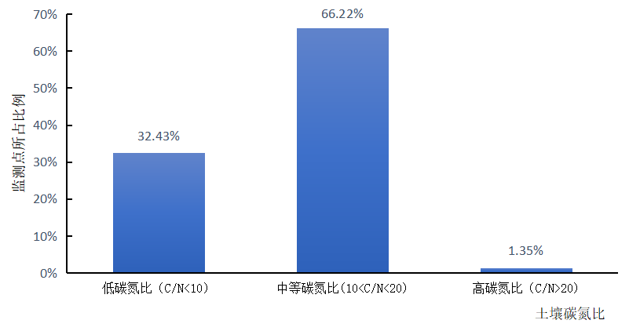
图15 云南省耕地质量监测点土壤碳氮比分布
2.不同土壤类型碳氮比变化
不同类型土壤碳氮比相差不大，变化范围为10-11.35，基本所有土壤类型的C/N比均处中等水平。
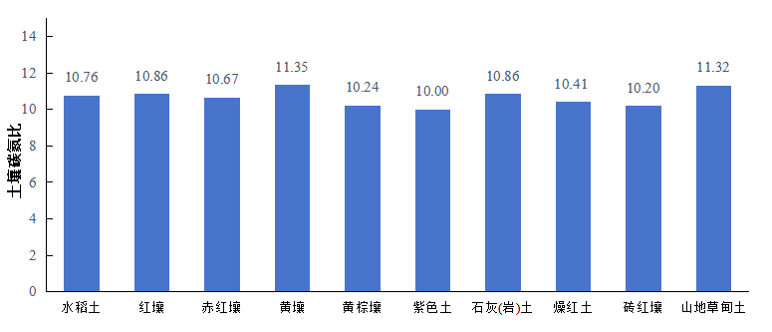
图16 云南省耕地质量监测点不同类型土壤碳氮比

三、云南省耕地质量监测点年际间变化

（一）土壤pH
1.土壤pH年际变化
全省2022年和2023年耕地土壤pH均值分别为6.23和6.27，与2022年相比，2023年土壤pH有一定升高，弱碱性土壤减少2个，中性土壤增加4个，弱酸性土壤减少3个，酸性土壤减少2个，强酸性土壤增加3个。
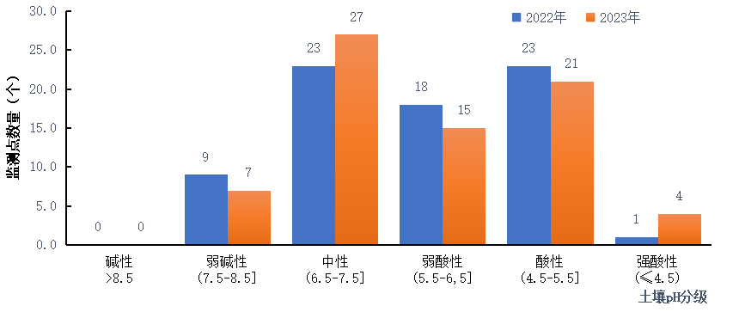
图17 云南省耕地质量监测点土壤pH年际变化
2.不同类型土壤pH年际变化
与2022年相比，紫色土、石灰（岩）土和砖红壤的pH有一定降低，而山地草甸土的pH有一定升高，其余类型的土壤pH基本维持不变。
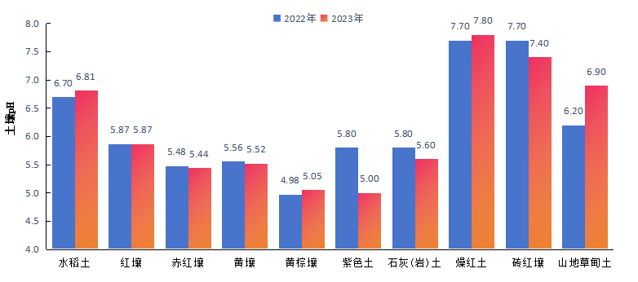
图18 云南省耕地质量监测点不同类型土壤pH年际变化

（二）土壤有机质
1.土壤有机质年际变化
2022年和2023年全省耕地土壤有机质平均含量分别为36.78 g/kg和38.01 g/kg，与2022年相比，耕地土壤有机质含量升高了3.34%，土壤有机质含量总体呈增加趋势。从监测点数量变化看，有机质含量处于较低水平的监测点从16个降低到11个，1个监测点提升到有机质中级水平，4个监测点提升到有机质较高水平。
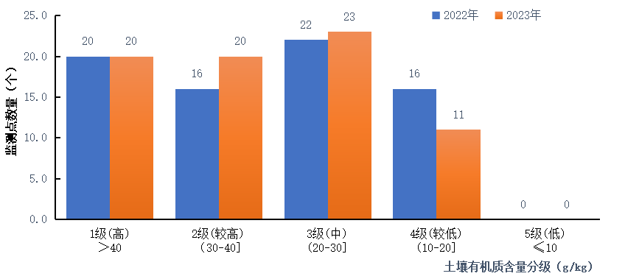
图19 云南省耕地质量监测点土壤有机质年际变化
2.不同类型土壤有机质年际变化
从不同土壤类型看，2023年的石灰（岩）土、砖红壤和山地草甸土有机质含量较2022年有一定降低，其余土壤类型的有机质水平均有一定提升。
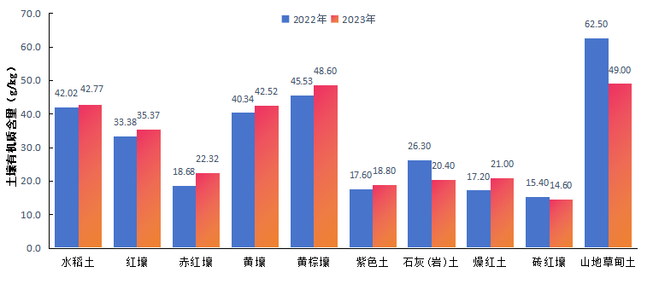
图20 云南省耕地质量监测点不同类型土壤有机质年际变化

（三）土壤全氮
1.土壤全氮年际变化
2022年和2023年云南省耕地土壤全氮平均含量分别为1.93 g/kg和1.97 g/kg，与2022年相比，耕地土壤全氮含量升高了2.07%，耕地土壤全氮含量处于较高水平。从监测点数量变化看，土壤全氮含量（1.5-2 g/kg）为较高水平的监测点从12个提高到13个，土壤全氮含量（1-1.5g/kg）为中等水平的监测点从21个提高到25个，土壤全氮处于较低水平的监测点从9个降低到4个。
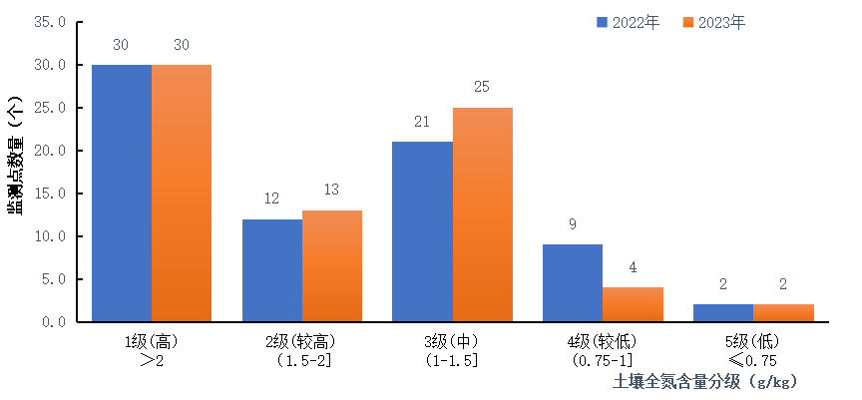
图21 云南省耕地质量监测点土壤全氮年际变化
2.不同类型土壤全氮年际变化
从不同土壤类型看，2023年的石灰岩土、砖红壤、山地草甸土全氮含量较2022年有一定下降，其余类型土壤全氮含量有一定程度升高。
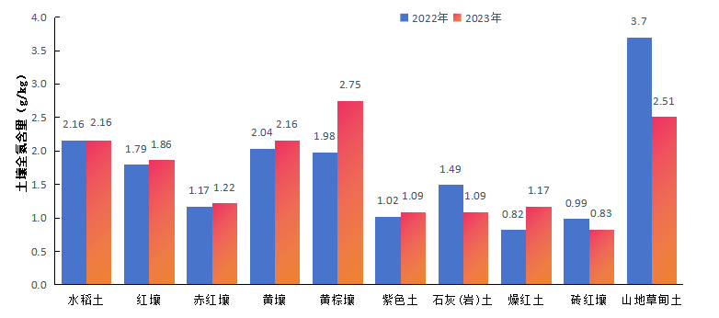
图22 云南省耕地质量监测点不同类型土壤全氮年际变化

（四）土壤有效磷
1.土壤有效磷年际变化
2022年和2023年云南省耕地土壤有效磷平均含量分别为43.77 mg/kg和41.44 mg/kg，与2022年相比，耕地土壤有效磷含量虽下降了5.23%，但耕地土壤有效磷含量处于较高水平。从监测点数量变化看，土壤有效磷含量（>40 mg/kg）为高水平的监测点从27个降低到26个，土壤有效磷含量（30-40 mg/kg）为较高水平的监测点从10个降低到7个，土壤有效磷含量（20-30 mg/kg）为中等水平的土壤有效磷含量从13个提高到16个，土壤有效磷含量（≤10 mg/kg）为低水平的监测点从9个增加到10个。
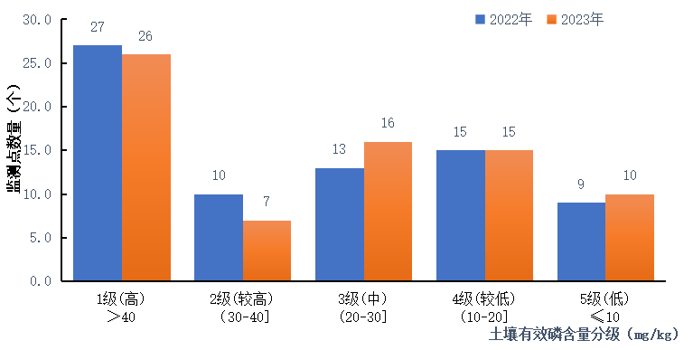
图23 云南省耕地质量监测点土壤有效磷年际变化
2.不同类型土壤有效磷年际变化
不同土壤类型看，2023年红壤、黄棕壤有效磷含量较2022年有一定程度升高，其余类型土壤有效磷含量均有一定程度降低。
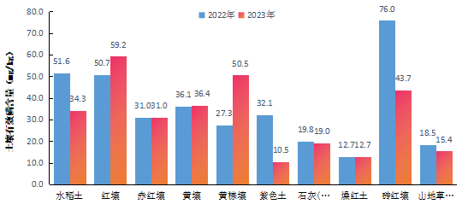
图24 云南省耕地质量监测点不同类型土壤有效磷年际变化

（五）土壤速效钾
1.土壤速效钾年际变化
2022年和2023年云南省耕地土壤速效钾平均含量分别为171.60 mg/kg和198.5 mg/kg，与2022年相比，耕地土壤速效钾含量升高了15.68%，耕地土壤速效钾处于较高水平。从监测点数量变化看，土壤速效钾含量（>200mg/kg）为高水平的监测点从23个提升到28个，土壤速效钾含量（150-200mg/kg）为较高水平的监测点从11个升高到12个，土壤速效钾含量（100-150mg/kg）为中等水平的监测点从18个降低到13个，土壤速效钾含量（50-100mg/kg）为较低水平的监测点从18个到17个，土壤速效钾含量（≤10mg/kg）为低水平保持不变。
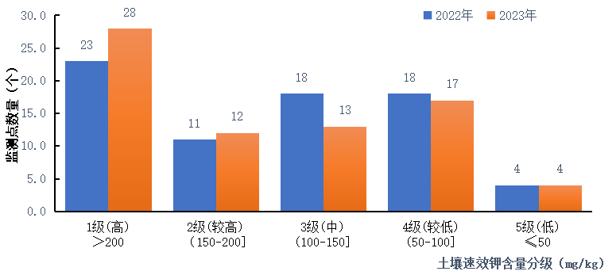
图25 云南省耕地质量监测点土壤速效钾年际变化
2.不同类型土壤速效钾年际变化
从不同的土壤类型来看，2023年砖红壤和山地草甸土的速效钾含量较2022年有所降低，其余类型土壤速效钾含量均有一定程度升高。
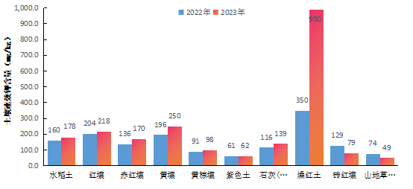
图26 云南省耕地质量监测点不同类型土壤速效钾年际变化

（六）土壤碳氮比
1.土壤碳氮比年际变化
2022年和2023年云南省耕地土壤C/N平均值分别为10.61和10.80，土壤C/N处于中等水平，年际间土壤C/N变化不大，从监测点数量变化看，11个监测点低C/N的土壤向中等C/N转化。
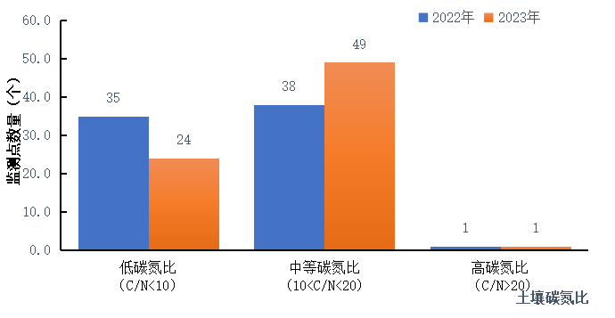
图27 云南省耕地质量监测点土壤碳氮比年际变化
2.不同类型土壤碳氮比年际变化
从不同土壤类型看，2023年黄棕壤、燥红土的C/N较2022年有一定程度降低，而赤红壤、砖红壤、山地草甸土C/N有一定程度升高，其余土壤类型C/N变化不大。
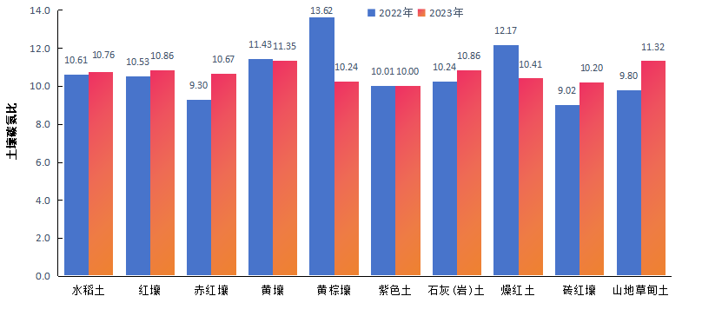
图28 云南省耕地质量监测点不同类型土壤碳氮比年际变化

四、结论
云南省74个耕地质量监测点自1978年至2022年全部建设完成，全面监测工作有效持续运作两年时间，覆盖了川滇高原山地农林牧区、滇南农林区、川藏林农牧区，涉及10个土壤类，包括了粮经等多种作物。两年的监测结果表明土壤pH、有机质和全氮两年间变化不大，土壤有效磷含量略有下降，土壤速效钾含量有一定程度增加，土壤碳氮比（C/N）趋于中等稳定程度。因监测时间较短，还不能够全面反映各区域、各土壤类型土壤肥力的变化趋势和规律。

